Resumen observaciones pruebas de SIREL – Diciembre 2017
Número | Área RPDMQ | No Tramite | Observación/Sugerencia
 | Inscripciones | 1127 | El momento de dar clic en guardar info template, se borró todos los campos (no se pudo reestablecer información básica)
 |  | 1134 | No permite guardar información
 |  | 1666 | Se concluyó el proceso pero no se despachó a la bandeja del asesor
 |  | 1116 | Se borró información al dar clic en guardar (No se recupera información)
 |  | 1663 | En casilla de tipo de inmueble no consta parqueadero
 |  | 1734 | No se ingresó a caja – repetir por cuantía
 |  | 1817 | No se ingresó a caja repetir por cuantía y 3er contrato.
 |  | 1213 | Se repetía la comparecencia de los deudores
 |  | 1126 | No se aparece el número de inscripción
 |  | 1214 | En el objeto del contrato no está parametrizado, y hubo que copiar manualmente.
 |  | 1239 | En el objeto del contrato no está parametrizado, y hubo que copiar manualmente.
 |  | 1106 | Se colgó el sistema, no permite que se guarden algunos campos
 |  | 1211 | - Reingreso de trámite se pierde información ya ingresada  - En visualizar acta reporta error  - No se generan actas de reingresos, aparece error
 |  | 1203, 1206, 1208 | - Cuando comparecen con representación no se replica esa información en el objeto, hay que ingresar todo manualmente  - No se puede marcar en los escaneados de escritura y certificado, para revisar después  - Al momento de crear el acta y si se modifica pide autorización para hacer cambios.  - En comparecientes no se replica toda la información  - En las tres escrituras el valor catastral que se muestra no coincide ni corresponde la cedula catastral ni con las escrituras, de dónde sacan ese valor.
 |  | 1319 | No hay ortografía
 |  | 1440 | Según cuantía, hoja rentas con texto no guarda relación (hoja retas 6500 , texto 75000)
 |  | 1108 | Amanuense guarda y se borra todo lo realizado y no refleja en bandeja de asesor
 |  | 1131 | Según acta me menciona utilizar datos del campo 5, pero de acuerdo a la práctica no se utiliza dicho campo
 |  | 1210 | Hace falta herramienta para resaltar y poner notas en la escritura digital
 |  | 1212 | Definir cómo se maneja el acta de cancelación solo acreedor o incluido el o los deudores. En el sistema se refleja los apuntes
 |  | 1091 | Mal ingresado los comparecientes, se ingresa al mandatario
 |  | 1219 | Botones de guardar y eliminar se muestran diminutos – Comparecientes
 |  | 1101 | Descripción es largo cuando hay representantes no se guarda el campo es corto y tampoco se refleja en acta
 |  | 1108 | - Al momento de guardar todo mi acta totalmente realizado se BORRO todo  - No hay corrección de ortografía
 |  | 1076 | - Es confuso distinguir el número de contratos  - Para elaborar antecedentes es confuso y difícil sin poder recuperar certificado  - En objeto descripción del inmueble es demorado
 |  | 1215 | - Escaneo confunde con otros tramites  - Demora en abrir la información ingresada por el amanuence
 |  | 1102 | Dificultad, aparecen actas de otros compañeros, debería aparecer solo lo que está asignado a mi usuario
 |  | 1106 | El contrato es doble y la cancelación de hipoteca me llega sola, y la compraventa llegó a otro asesor
 |  | 1632 | No se han realizado los cambios solicitados para la realización de las actas de cancelación
 |  | 1640 | - En el encabezado en lo que corresponde a entidad no se reflejan los datos ingresados  - No se han realizado los cambios solicitados
 |  | 1634 | - Los títulos comparecientes y observaciones no deben constar en el acta. No se ha realizado este cambio sugerido  - En el acta no se genera el nombre completo de la notaria que se elige en el punto 1  - En el acta después de la notaria debe constar la palabra CANTON  - La fecha de inscripción en el acta no se visualiza  - El número de inscripción no se visualiza
 |  | 1645 | No se puede acceder a este sitio web
 |  | 1084 | - Se ha creado un campo parentesco, pero faltan hermanos.  - Aparece dos pdf del mismo documento  - No están cargados los templates, hay que hacer manualmente todo  - De la bandeja no se despliega el trámite que ya ha sido terminado
 |  | 1085 | - Buscar la manera de poner marcas en PDFs, se dificulta su búsqueda  - No hay corrector ortográfico  - Hay que revisar templates
 |  | 1086 | Fijar los encabezados (títulos de la matriz) ya que si son muchos tramites no se quedan fijos y se corren hacia arriba y no se los puede leer (no se aprecia el título de cada columna)
 |  | 1670 | Especificar si propietarios son cónyuges para que no se duplique el valor
 |  | 1080 | Reingresa como tramite nuevo sin cumplir la observación, sin aviso de que se trata de un reingreso y sin razón de suspensión
 |  | 1201 | Escritura se suspendió. No hay icono de envía a usuario de suspensión.
 | SSCC | 1682 | Mal proforma
 |  | 1695 | Mal proforma
 |  | 1660 | Valor en SIREL es correcto, valor proforma mal cobrado
 |  | 1830 | Mal ingresado valores y falta hipoteca
 |  | 1734 | Mal ingresado valores
 |  | 1732 | Prohibición debe facturar valor 0, pero factura 8 $. Se aplicó descuento
 |  | 1749 | Aplicar descuento para que prohibición facture valor 0
 |  | 1772 | Aplico descuento de 50 $ sobre hipoteca
 |  | 1629 | Se solicitó quitar “adjuntar archivo y falta impresión archivo”
 |  | 1133 | Se solicitó quitar “adjuntar archivo y falta impresión archivo”
 |  | 1211 | Se solicitó quitar “adjuntar archivo y falta impresión archivo”
 |  | 1223 | Se solicitó quitar “adjuntar archivo y falta impresión archivo”
 |  | P1252  T1240 | Se solicitó quitar “adjuntar archivo y falta impresión archivo”
 |  | 1658 | Falta datos en la comparecencia y descripción del inmueble
 |  | 1832 | Verificar descuento por interés social
 |  | 1651 | Demora en contestar en seleccione el tipo de petición
 |  | 1673 | - Favor poner una advertencia que fue contrato por tramite  - Favor anticipar si es tercera edad antes de generar proforma
 | TICs |  | - Socializar los pasos y responsabilidades de los reingresos de inscripciones.  - Revisar la estructura de la carpeta media  - Documentar el funcionamiento de la carpeta media y su estructura. Especialmente la parte de paso de archivos al gestor documental  - Documentar y socializar los procesos de mantenimiento de la carpeta media.  - Es necesario estandarizar y mejorar los emails de comunicación al usuario.  - Documentar la asignación de secuencial en números de certificados , ya que al parecer existen saltos  - Indicar en que reporte se puede dar seguimiento por número de inscripción.  - Se sugiere que todos los reportes se pueden exportar la información a Excel.  - Revisar la asignación de números de Inscripción por tipo de Libro.  - Hay que tener en cuenta que la parametrización de actos y contratos debe estar definida, y aprobada para salir a producción y cualquier cambio en los catálogos debe tener un nivel de trazabilidad alto, ya que el impacto en la información es alto. Por favor confirmar en donde se puede revisar los cambios en los catálogos de actos y contratos realizados durante las pruebas.  - Confirmar que todas las opciones de importación de información del sisreg se han realizado y cuáles son las opciones de consulta dentro del SIREL, y cómo funciona la integración con la información de las inscripciones realizadas en SIREL  - Confirmar las definiciones con respecto al manejo de los conceptos de fojas, tomo y volumen dentro del SIREL, y la forma de reportar los libros emitidos anualmente a la DINARDAP, según las resoluciones vigentes.  - Sugiero Exista opción de edición de petición de inscripción si no pasa todavía por la opción de caja universal o en su defecto permita clonar peticiones al ciudadano.  - Aclarar que área del RPDMQ, es responsable de validar los valores proformados. Existe algún procedimiento de control al respecto, sugiero que si no existe se cree dicho procedimiento. Si algo no fue cobrado y se inscribe, que se debe hacer.  - Confirmar que el personal de caja universal ha sido capacitado en la revisión de los valores proformados, ya que en las pruebas se han basado en lo proformado en SISREG, y veo que la orientación recibida en este punto para el ciudadano es muy importante  - Aclarar el mecanismo para revisión de descuentos y se sugiere exista un procedimiento de control de los descuentos aplicados.
 |  | 1701 | - Se realizaron tres ingresos.  - Valor diferente en comparación con la proforma de Sisreg al llenar la cuantía.  - En ventanilla universal, indicaron que se debe ingresar la cuantía de mayor valor, revisando en hoja de transferencia, cuantía de escritura y cédula catastral.  - No generó valor a pagar al momento de generar la proforma (valor 0). Se procede a imprimir para que aparezca el valor a pagar.
 |  | 1712 | - No existe la opción en tipo de compareciente acreedor hipotecario  - Se ingresó dos actos en este caso
 |  | 1629 | - Se realizó el ingreso del trámite con salida como suspenso. Pero en el reporte de quien realizó el trámite tiene inconsistencias en el estado del trámite.  - No se tenía claro en que opción del sistema se debe realizar el reingreso. Se me envío luego a marginación, pero el trámite no se encontraba para marginar, sino que fue ya marginado en reingreso.  - En la pantalla de reingreso no se puede ver la causa de la suspensión.  - Se realizó la inscripción, pero no se puede visualizar el acta de inscripción.  - La información de la gestión realizada el día 15 de diciembre, no es visible.
 |  | 1963, 1698 | El cajero que atendió no conocía la funcionalidad del bypass. En cajas se explicó la funcionalidad del bypass y se ingresaron los trámites sin problemas
 |  | 1963 | Se recibió un email que indica que el trámite ha sido inscrito, cuando el trámite corresponde a un certificado de gravámenes.
 |  | 1682 | No paso revisión en caja universal debido a que se indicó que la proforma no coincidía con valor de proforma de sistema SISREG. Se indicó que en hipoteca abierta se ponga el valor total del contrato. Valor de la proforma por 273 USD, con un valor de 42000 para la compraventa y un valor de 0 para hipoteca abierta
 |  | 1733 | Siguiendo el lineamiento de SSCC se realizó nuevamente el ingreso de la petición, ya que el sistema no da opción de edición o copia de peticiones.  Siguiendo las instrucciones de sscc , se puso valor de contrato de compraventa de 42000 y la hipoteca abierta por 42000, obteniéndose un valor del trámite 1733, de 557.95 USD.
 |  | 1772 | - Se consultó sobre este caso a Cristina Padilla de SSCC (Proformas) que indico que para hipoteca abierta se tome los valores de las cédulas catastrales de los 2 predios sobre los cuales se realiza la inscripción y 42000 para la compraventa. Obteniéndose una proforma por 360 USD para el trámite. También se indicó que ya no se aplica el descuento del biess  - Se aplica descuento de 50 USD, para revisar funcionalidad de descuentos.  - Se realiza el pago.
 | Archivo |  | - Revisar actas inscritas para generar libros (ver que se vaya a cada subserie)  - Verificar repertorio diario-anual para cierre de libros  - Falta poner RECIBIR para poder marginar-digitalizar  - Ver tamaño de archivos + 30MB
- Índice (Imc) Nuevo, no se le entiende bien, demasiados campos
- El tiempo empleado por tramite se extiende entre 20 y 30 minutos por cada uno, normalmente el ingreso para cada funcionario es de 20-30 trámites para realizar
- Incluir campo de repertorio
 |  | 1690 | Escritura marginada en dos partes
 |  | 1883 | Incluir campo de Declaración de uso de la Información
 | Certificaciones |  | - Tomar en cuenta que con respecto a: reclamos/validaciones/notarias, aun no se da o aún no se toma en cuenta del proceso o tramite que se la va a dar dentro del nuevo sistema  - Favor cuando se revisa que la letra sea más grande  - Se solicita capacitación  - Índice del SIREL muy pequeño para la vista  - No se puede visualizar con rapidez el índice SISREG  - Peso mal asignado.- Los pesos de cada petición no coincidían.  - No se pudo asignar de manera automática, la asignación gravámenes se debió hacer de manera manual de grupos de 7 en 7  - Faltaron usuarios de servidores  - Todos los analistas de certificaciones no podían visualizar y por ende no probaron índice de prohibiciones, cancelación.  - No se pudo firmar en masa, no existe la opción de seleccionar todo el pendiente de firmar.  - En gestión del certificador no se puede visualizar el número de trámite ni número de petición, datos esenciales para dar seguimiento y anotar en gestor.  - Un trámite (1180 de 14-12-2017) originalmente asignado a Mireya Cabezas COORDINADOR Jhonatan Samaniego; fue elaborado por Mireya y paso a su coordinador quien devolvió, pero automáticamente reasigno a otra persona y con otro coordinador, los mismo que son funcionarios del área de inscripciones.  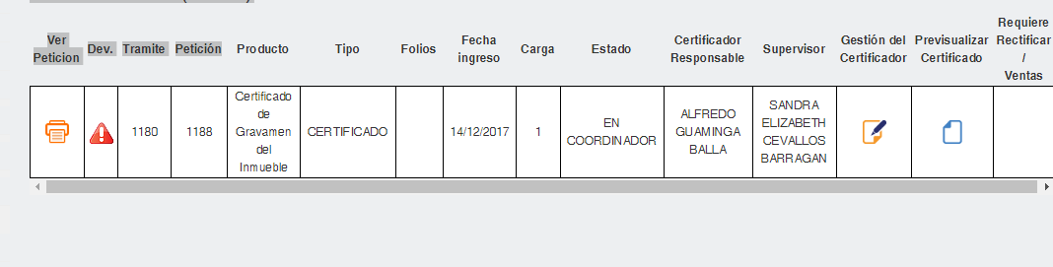  - En usuario de coordinadores y en especial de David Salazar se puede visualizar el trabajo de toda el área de certificaciones.  - Existen usuarios que son analistas de certificaciones únicamente pero automáticamente constan como supervisores.  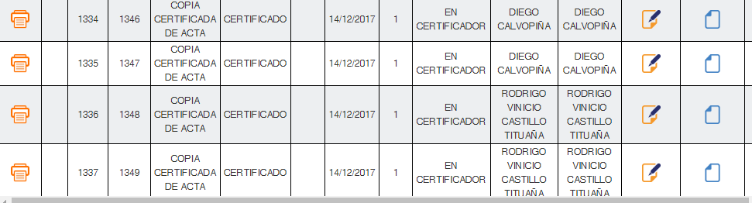  - Existe un problema al momento de pasar a la firma digital, el tramite desde el usuario de David Salazar, cuando aprueba la emisión del certificado y pasa a firma digital, se cambia automáticamente el nombre de coordinador.  Ejemplo: tramite 1244 certificado de propiedad asignado a Blanca Vela, coordinador David Salazar, esta den coordinador.  Se aprueba su emisión y automáticamente se cambian los datos de coordinador  - No se puede en reportes visualizar el historial de trámites asignados, es decir si el tramite 1 ingreso y fue asignado a David Salazar y luego se reasigno a Jhonatan Samaniego debería permitirme ese historial.  - No se visualizan los reprocesos SIREL, de certificados ingresados en la bandeja de asignación de trabajo de certificaciones ni en asignar ni en reasignar.  - El coordinador o revisor de un reclamo deberá calificar el tipo de error (eso no hay)  - Los índices no son de fácil utilización, presentan muchos datos innecesarios, el mismo día nos reunimos y fijamos un formato estándar  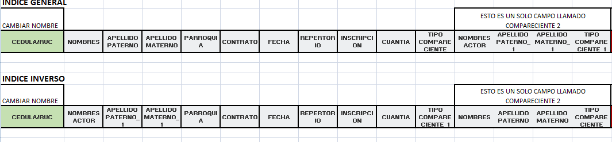  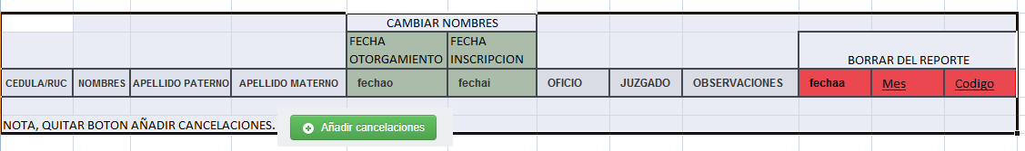  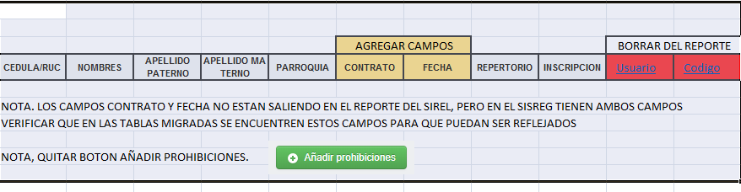  - Realizar una actualización a todas las computadoras del Área a fin de que todas puedan acceder al nuevo sistema  - Realizar un reajuste a los perfiles de cada servidor.  - Establecer formatos únicos de emisión  - Establecer manuales de elaboración estándar para cumplimento de todo certificador  - Establecer políticas de firma electrónica.  - Establecer política de llenar campo de comentarios  - Modelo y método de seguimiento de reprocesos de reclamos SIREL.  - Que se puedan abrir en ventanas nuevas cada paso automáticamente, ejemplo de bandeja de trabajo de certificaciones, al hacer clic en gestión del certificado de petición 1, se abra automáticamente en otra ventana y se conserve la bandeja de trabajo general, igual para índices, firma electrónica etc.  - Gestionar de una forma más simple el paso de tramites al departamento de ventas (complejo)
 |  | 1487 | Paginas no se cargan rápido
 |  | 1488 | Es molestoso desplegar hoja de petición en la misma pestaña sin poder ponerla alado
 |  | 1577 | Es difícil encontrar en índices
 |  | 1594 | Se dificulta por la petición
 |  | 1595 | Índice debería ser más corto
 |  | 1597 | Índice debería ser más corto
 |  | 1599 | Índice debería ser más corto
 |  | 1548 | Sugiero que el buscador solo se refleje la información de la persona que solicita el certificado y no como lo hace actualmente
 |  | 1549 | Buscador se hace lento cuando se busca con numero de cedula
 |  | 1551 | Los datos que refleja en la pantalla del buscador no son tan visibles y confunden en el momento de elaborar el certificado
 |  | 1556 | Años bajos no se refleja la propiedad en el Gestor test
 |  | 1616 | En la petición solicita una propiedad de 1917 y en el buscador no aparece esa propiedad
 |  | 1400 | Es mejor abrir más ventanas  Desorden en los tipos de contratos
 |  | 1509 | Se hace constar que no existe vinculación en el tramite asignado con ninguna petición
 |  | 1510 | Se hace constar que no existe vinculación en el tramite asignado con ninguna petición
 |  | 1511 | En la revisión de índices el tiempo para verificar la información se triplica con relación al SISREG
 |  | 1512 | La revisión de índices los propietarios y de los herederos se demora mucho más de lo esperado a comparación de la revisión del SISREG
 |  | 1365 | No posee propiedades registradas
 |  | 1366 | Dificultad para desplegarme en el índice, demasiado extenso
 |  | 1367 | Texto del certificado no se justifica
 |  | 1368 | No existe índice de prohibiciones
 |  | 1450 | Muchos campos en los índices
 |  | 1453 | Orden alfabético de índices por apellidos
 |  | 1454 | Primero deben salir los homónimos luego con dos apellidos
 |  | 1455 | - No se encuentra en índices  - Se debe corregir el índice
 |  | 1456 | No se encuentra en índices
 |  | 1275 | No existe información en la base de datos
 |  | 1481 | Optimizar índices
 |  | 1476 | Demora en la ejecución de los índices
 |  | 1480 | Organizar de mejor manera la visualización de consultas
 |  | 1483 | Mejorar los tiempos de desplazamiento de herramientas de consulta
 |  | 1359 | - La descarga de páginas genera confusión, se cierra una pestaña por error  - La búsqueda en índices es muy extensa, se demora al buscar personas jurídicas – en texto libre para elaborar  - Las certificaciones devian incluir la opción de mayúsculas y negrillas para resaltar: donde se puede visualizar las peticiones elaboradas cuando se pasa al coordinador? Donde se puede visualizar y verificar las cancelaciones de la AGD?
 |  | 1395 | No se genera la búsqueda de año bajo
 |  | 1391 | No se puede generar la búsqueda de la propiedad
 |  | 1276 | Búsqueda de fideicomiso x nombre y # de ruc. No encuentra registro para encontrar búsqueda en libros. Registro 1
 |  | 1272 | No encontró propiedad solo demanda
 |  | 1529 | Inverso, establecer el cambio de denominación
 |  | 1530 | No consta en sirel, no hay escaneo de certificado anterior
 |  | 1532 | Se cuelga al buscar con un apellido incompleto y letras iniciales de nombres, a veces se borra al guardar info template
 |  | 1533 | Se cuelga al buscar con letras iniciales de nombres y un solo apellido
 |  | 1546 | Necesariamente se pierde la información al momento de regresar pantallas
 |  | 1547 | Índices errado # repertorio.
 |  | 1548 | Se pierde información al regresar pantallas  En el buscador se debe buscar varias veces para obtener resultados
 |  | 1552 | Se repite tramite por regresar pantallas se pierde información entre pantallas de certificado de desgravamen y regresa índices
 |  | 1442 | Se cuelga índices
 |  | 1443 | Letra pequeña en índices
 |  | 1444 | Orden alfabético en índices separar propiedad y judicial en índices
 |  | 1445 | Invertir orden de búsqueda en índices y eliminar parámetros innecesarios
 |  | 1446 | Despliegue de búsqueda de índices de forma vertical
 |  | 1447 | Manejar un solo número de trámite, no tramite y petición
 |  | 1593 | Índices no están en orden alfabético
 |  | 1493 | Existen campos innecesarios  Flechas indicadores no funcionan índices
 |  | 1495 | Ordenar por fechas orden cronológico
 |  | 1383 | - No aparece la información del usuario-comprobar  - No aparece automáticamente los literales a,b,c, y d, de observaciones
 |  | 1381 | - No aparece la información del usuario-comprobar  - No aparece automáticamente los literales a,b,c, y d, de observaciones
 |  | 1382 | - No aparece la información del usuario-comprobar  - No aparece automáticamente los literales a,b,c, y d, de observaciones
 |  | 1384 | No aparece prohibiciones por homónimos en el SIREL, pero en la búsqueda en el sisreq si aparecen
 |  | 1387 | Cuadros innecesarios en el cuadro de búsqueda de gravámenes, poner lo esencial y en letras más grande
 |  | 1518 | No hay política de negativa adecuada para el caso correspondiente
 |  | 1519 | No hay política de negativa adecuada para el caso correspondiente
 |  | 1522 | No existió la prohibición en sirel
 |  | 1433 | La revisión de gravámenes me tardó mucho tiempo, puesto que no está en orden alfabético, no está cargado todo el índice
 |  | 1447 | - Elabora los certificados pero no se guarda  - Elabora los certificados pero no se puede visualizar luego de enviarle al coordinador  - No se detecta los índices que consta en el SISREG
 |  | 1465 | El tamaño del resultado de la búsqueda es muy pequeño y hay datos que no son importantes además no hay la opción para resaltar la búsqueda
 |  | 1466 | Que el momento que se está realizando el certificado en texto libre; se minimizó la página y luego queremos volver a observar lo que ya se había anotado no se borre y se guarde
 |  | 1470 | En las certificaciones realizadas no sale las plantillas que salen automáticamente en el sisreg
 |  | 1471 | Se pierde mucho tiempo al abrir y cerrar ventanas ya que para un certificado por lo menos se abre 4 pestañas normalmente
 |  | 1473 | Una vez emitido el certificado se justifique el texto
 |  | 1505 | En la razón de negativa no existe la opción datos incorrectos, ni negativa por venta
 |  | 1427 | - No es posible identificar homónimos, muy demoroso  - No se puede navegar con el teclado, flechas, ni Enter  - Numero de código no sirve para nada
 |  | 1379 | - En caso de reclamos como verificamos lo que revisamos si no podemos agregar comentarios en revisión y edición de certificado  - No puedo ver el número de trámite que ya pasé al coordinador  - Como se manejan las prohibiciones de la AGD
 | Cajas |  | - La caja de Nancy Villavicencio descuadro ya que un trámite judicial valor cero refleja en los reportes con un valor de 16.00 dólares, cabe indicar que en el comprobante de ingreso esta correcto el valor de 0.00 dólares  - Las transacciones de Sirel al cargarse al TOC se reflejan en su totalidad pero aparece el mensaje REGISTRO NO SE COMPLETO EXITOSAMENTE y en el TELLER no se muestra ninguna transacción.  - El Reporte de Transacciones del Cajero que se exporta en Excel debe también imprimir en PDF. Adjunto carpeta de reportes solicitados al consorcio.  - El Reporte de Transacciones del Cajero que se exporta en Excel debe también imprimir en PDF. Adjunto carpeta de reportes solicitados al consorcio.  - Las etiquetas de código de barra no se pudo imprimir.  - En el comprobante de ingreso debe reflejarse la información en dos partes.

